ПРИЛОЖЕНИЕ Б

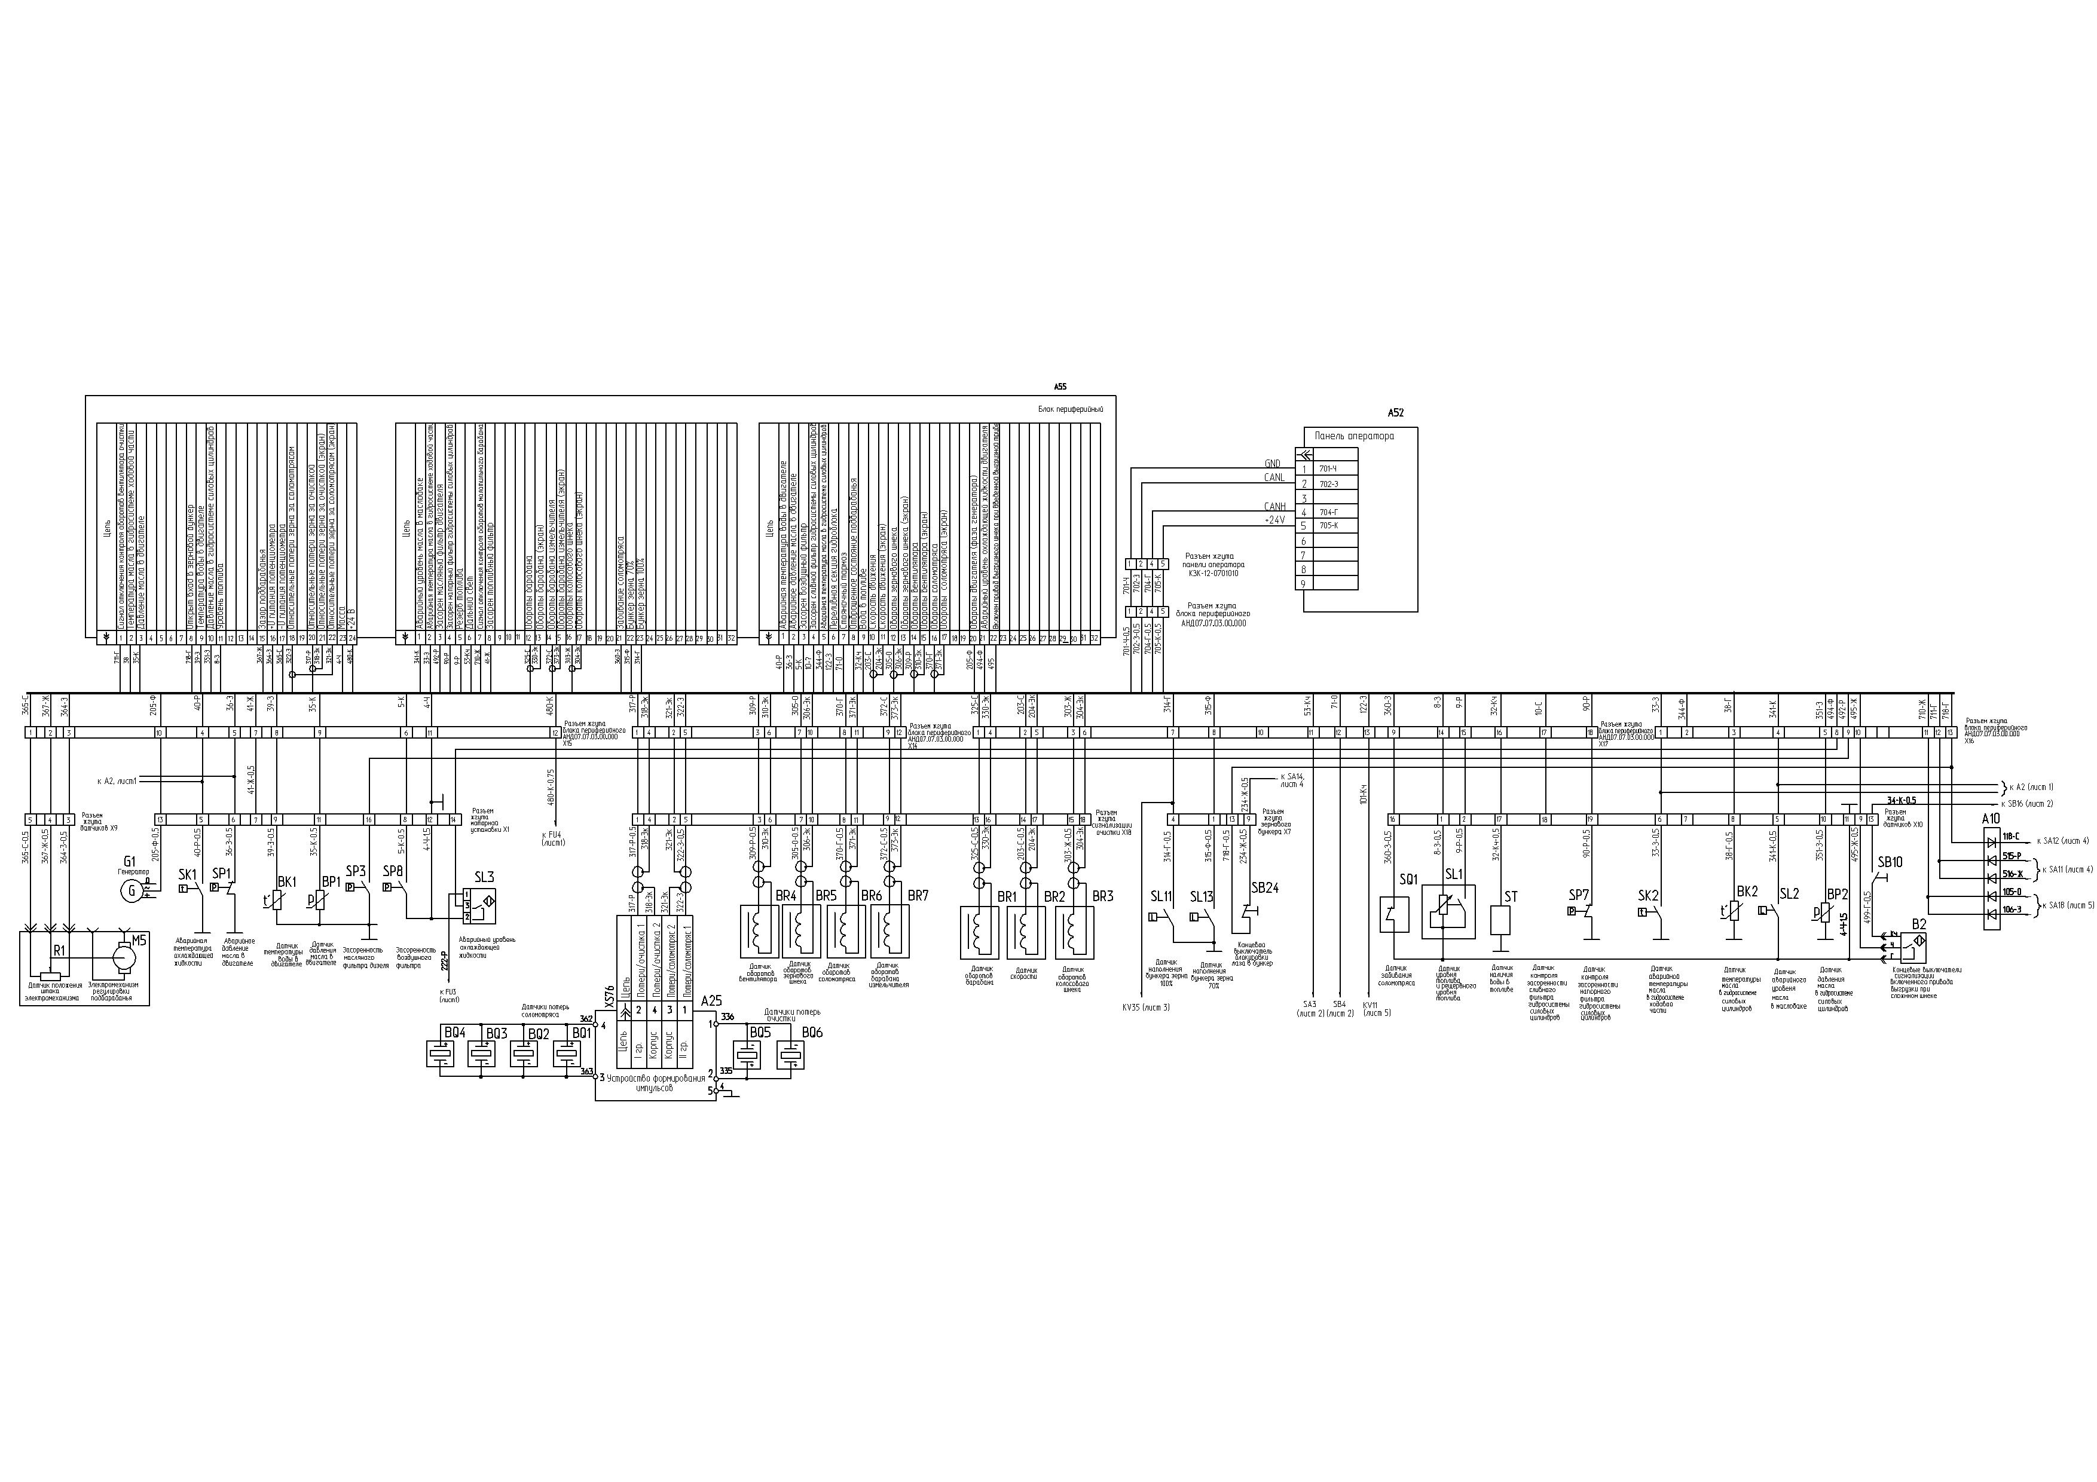

Рисунок Б.8 – Схема электрическая принципиальная комбайна (лист 8)

